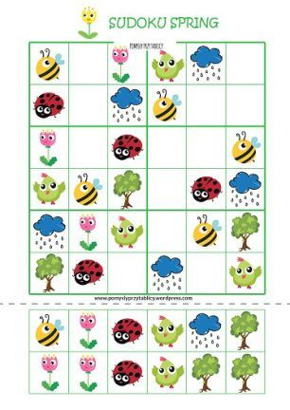

Obrázkové sudoku je určené pre všetky detičky, ktoré rady premýšľajú a riešia rôzne úlohy a hlavolamy. Úlohou dieťaťa je rozstrihať posledné dva riadky obrázkov na štvorčeky a doplniť ich/nalepiť do obrázka hore tak, aby v každom riadku a stĺpci sa obrázok nachádzal jeden krát. (tak ako v číselnom sudoku pre dospelých)
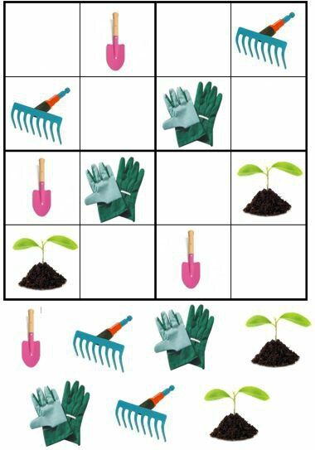
Pracujeme rovnako ako na predošlom pracovnom liste.

